绝密★启用前
2019年普通高等学校招生全国统一考试
理科综合能力测试
注意事项：
1．答卷前，考生务必将自己的姓名、准考证号填写在答题卡上。
2．回答选择题时，选出每小题答案后，用铅笔把答题卡上对应题目的答案标号涂黑，如需改动，用橡皮擦干净后，再选涂其它答案标号。回答非选择题时，将答案写在答题卡上，写在本试卷上无效。
3．考试结束后，将本试卷和答题卡一并交回。
可能用到的相对原子质量：H 1 C 12 N 14 O 16 Mg 23 P 31 S 32 Mn 55 Fe 56
一、选择题：本题共13个小题，每小题6分。共78分，在每小题给出的四个选项中，只有一项是符合题目要求的。
1．在真核细胞的内质网和细胞核中能够合成的物质分别是
A．脂质、RNA
B．氨基酸、蛋白质
C．RNA、DNA
D．DNA、蛋白质
2．马铃薯块茎储藏不当会出现酸味，这种现象与马铃薯块茎细胞的无氧呼吸有关。下列叙述正确的是
A．马铃薯块茎细胞无氧呼吸的产物是乳酸和葡萄糖
B．马铃薯块茎细胞无氧呼吸产生的乳酸是由丙酮酸转化而来
C．马铃薯块茎细胞无氧呼吸产生丙酮酸的过程不能生成ATP
D．马铃薯块茎储藏库中氧气浓度的升高会增加酸味的产生
3．某种H﹢-ATPase是一种位于膜上的载体蛋白，具有ATP水解酶活性，能够利用水解ATP释放的能量逆浓度梯度跨膜转运H﹢。①将某植物气孔的保卫细胞悬浮在一定pH的溶液中（假设细胞内的pH高于细胞外），置于暗中一段时间后，溶液的pH不变。②再将含有保卫细胞的该溶液分成两组，一组照射蓝光后溶液的pH明显降低；另一组先在溶液中加入H﹢-ATPase的抑制剂（抑制ATP水解），再用蓝光照射，溶液的pH不变。根据上述实验结果，下列推测不合理的是
A．H﹢-ATPase位于保卫细胞质膜上，蓝光能够引起细胞内的H﹢转运到细胞外
B．蓝光通过保卫细胞质膜上的H﹢-ATPase发挥作用导致H﹢逆浓度梯度跨膜运输
C．H﹢-ATPase逆浓度梯度跨膜转运H﹢所需的能量可由蓝光直接提供
D．溶液中的H﹢不能通过自由扩散的方式透过细胞质膜进入保卫细胞
4．当人体失水过多时，不会发生的生理变化是
A．血浆渗透压升高
B．产生渴感
C．血液中的抗利尿激素含量升高
D．肾小管对水的重吸收降低
5．某种植物的羽裂叶和全缘叶是一对相对性状。某同学用全缘叶植株（植株甲）进行了下列四个实验。
①植株甲进行自花传粉，子代出现性状分离
②用植株甲给另一全缘叶植株授粉，子代均为全缘叶
③用植株甲给羽裂叶植株授粉，子代中全缘叶与羽裂叶的比例为1∶1
④用植株甲给另一全缘叶植株授粉，子代中全缘叶与羽裂叶的比例为3∶1
其中能够判定植株甲为杂合子的实验是
A．①或②
B．①或④
C．②或③
D．③或④
6．如果食物链上各营养级均以生物个体的数量来表示，并以食物链起点的生物个体数作层来绘制数量金字塔，则只有两个营养级的夏季草原生态系统（假设第一营养级是牧草，第二营养级是羊）和森林生态系统（假设第一营养级是乔木，第二营养级是昆虫）数量金字塔的形状最可能是
A．前者为金字塔形，后者为倒金字塔形
B．前者为倒金字塔形，后者为金字塔形
C．前者为金字塔形，后者为金字塔形
D．前者为倒金字塔形，后者为倒金字塔形
三、非选择题：共39分，第29~32题为必考题，每个试题考生都必须作答。第37~38题为选考题，考生根据要求作答。
（一）必考题：共39分。
29．（8分）
某研究小组切取某种植物胚芽鞘的顶端，分成甲、乙两组，按下图所示的方法用琼脂块收集生长素，再将含有生长素的琼脂块置于去顶胚芽鞘切段的一侧，一段时间后，测量胚芽鞘切断的弯曲程度（α角），测得数据如下表。据此回答问题。
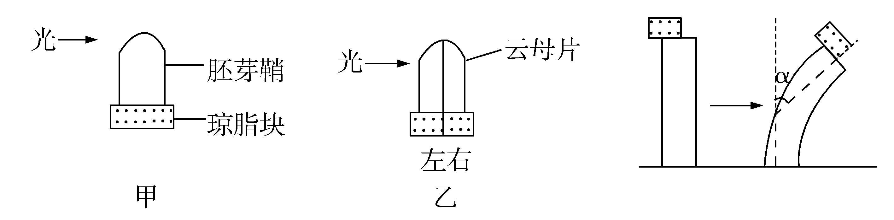
分组 | 甲 | 乙
琼脂块 | 甲 | 左 | 右
α角/度 | 20.4 | 9.0 | 9.1
（1）生长素在胚芽鞘中的运输属于极性运输，这种运输的方向是_________。
（2）上图中α角形成的原因是_________。
（3）据表可知乙组中左、右两侧的琼脂块所引起的α角基本相同，但小于甲琼脂块所引起的α角，原因是________。
30．（8分）
环境中的内分泌干扰物是与某种性激素分子结构类似的物质，对小鼠的内分泌功能会产生不良影响。回答下列问题。
（1）通常，机体内性激素在血液中的浓度________________，与靶细胞受体结合并起作用后会_______________。
（2）与初级精母细胞相比，精细胞的染色体数目减半，原因是在减数分裂过程中__________。
（3）小鼠睾丸分泌的激素通过体液发挥调节作用。与神经调节相比，体液调节的特点有__________________________________（答出4点即可）。
31．（11分）
回答下列与生态系统相关的问题。
（1）在森林生态系统中，生产者的能量来自于_________，生产者的能量可以直接流向_______（答出2点即可）。
（2）通常，对于一个水生生态系统来说，可根据水体中含氧量的变化计算出生态系统中浮游植物的总初级生产量（生产者所制造的有机物总量）。若要测定某一水生生态系统中浮游植物的总初级生产量，可在该水生生态系统中的某一水深处取水样，将水样分成三等份，一份直接测定O₂含量（A）；另两份分别装入不透光（甲）和透光（乙）的两个玻璃瓶中，密闭后放回取样处，若干小时后测定甲瓶中的O₂含量（B）和乙瓶中的O₂含量（C）。据此回答下列问题。
在甲、乙瓶中生产者呼吸作用相同且瓶中只有生产者的条件下，本实验中C与A的差值表示这段时间内_____________；C与B的差值表示这段时间内_____________；A与B的差值表示这段时间内_________。
32．（12分）
某种甘蓝的叶色有绿色和紫色。已知叶色受2对独立遗传的基因A/a和B/b控制，只含隐性基因的个体表现隐性性状，其他基因型的个体均表现显性性状。某小组用绿叶甘蓝和紫叶甘蓝进行了一系列实验。
实验①：让绿叶甘蓝（甲）的植株进行自交，子代都是绿叶
实验②：让甲植株与紫叶甘蓝（乙）植株进行杂交，子代个体中绿叶∶紫叶=1∶3
回答下列问题。
（1）甘蓝叶色中隐性性状是__________，实验①中甲植株的基因型为__________。
（2）实验②中乙植株的基因型为________，子代中有________种基因型。
（3）用另一紫叶甘蓝（丙）植株与甲植株杂交，若杂交子代中紫叶和绿叶的分离比为1∶1，则丙植株所有可能的基因型是________；若杂交子代均为紫叶，则丙植株所有可能的基因型是_______；若杂交子代均为紫叶，且让该子代自交，自交子代中紫叶与绿叶的分离比为15∶1，则丙植株的基因型为________。
（二）选考题：共15分。请考生从2道生物题中任选一题作答。如果多做，则按所做的第一题计分。
37．[生物——选修1：生物技术实践]（15分）
物质W是一种含氮有机物，会污染土壤。W在培养基中达到一定量时培养基表现为不透明。某研究小组欲从土壤中筛选出能降解W的细菌（目标菌）。回答下列问题。
（1）要从土壤中分离目标菌，所用选择培养基中的氮源应该是_________。
（2）在从土壤中分离目标菌的过程中，发现培养基上甲、乙两种细菌都能生长并形成菌落（如图所示）。如果要得到目标菌，应该选择________菌落进一步纯化，选择的依据是________。
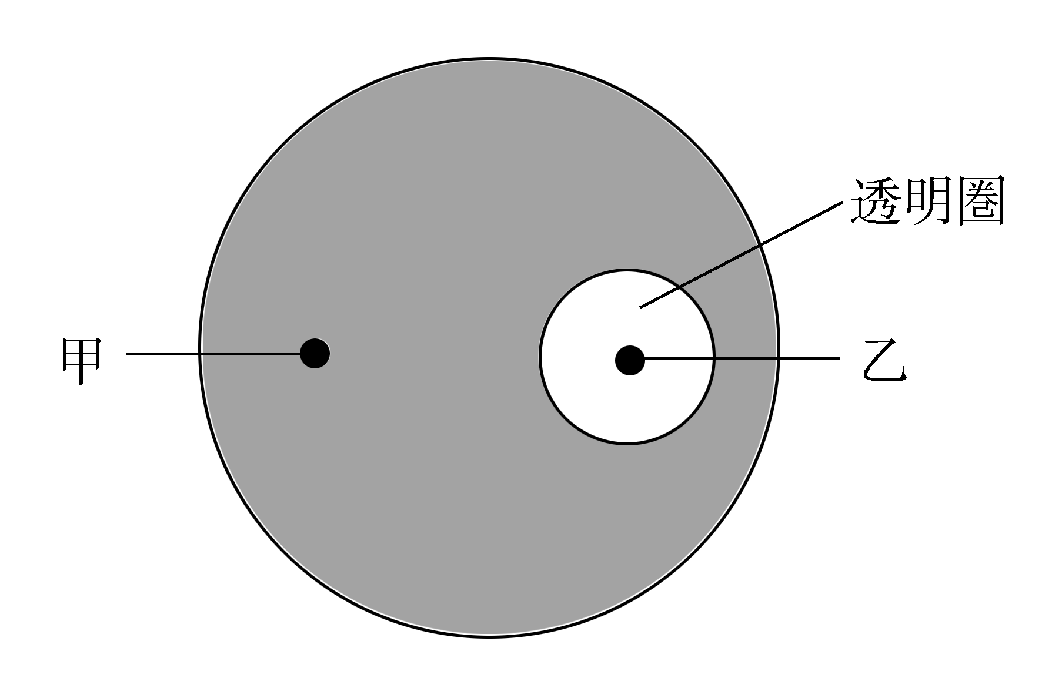
（3）土壤中的某些微生物可以利用空气中的氮气作为氮源。若要设计实验进一步确定甲、乙菌能否利用空气中的氮气作为氮源，请简要写出实验思路、预期结果和结论，即_______。
（4）该小组将人工合成的一段DNA转入大肠杆菌，使大肠杆菌产生能降解W的酶（酶E）。为了比较酶E与天然酶降解W能力的差异，该小组拟进行如下实验，请完善相关内容。
①在含有一定浓度W的固体培养基上，A处滴加酶E的缓冲液，B处滴加含有相同浓度天然酶的缓冲液，C处滴加_________，三处滴加量相同。
②一段时间后，测量透明圈的直径。若C处没有出现透明圈，说明___________；若A、B处形成的透明圈直径大小相近，说明___________。
38．[生物——选修3：现代生物科技专题]（15分）
植物组织培养技术在科学研究和生产实践中得到了广泛的应用。回答下列问题。
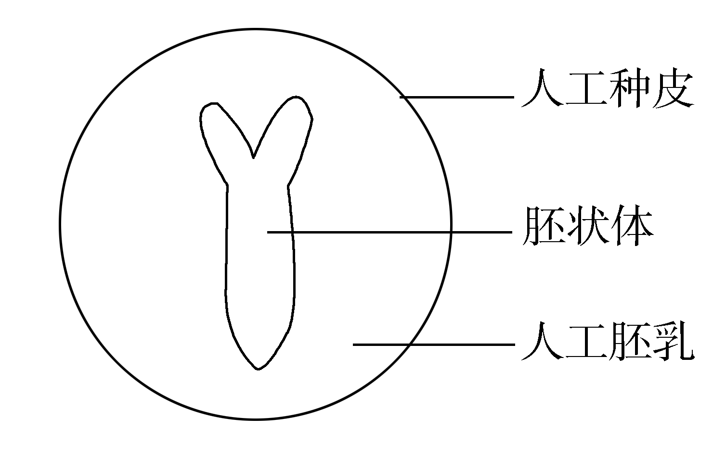
（1）植物微型繁殖是植物繁殖的一种途径。与常规的种子繁殖方法相比，这种微型繁殖技术的特点有______________________（答出2点即可）。
（2）通过组织培养技术，可把植物组织细胞培养成胚状体，再通过人工种皮（人工薄膜）包装得到人工种子（如图所示），这种人工种子在适宜条件下可萌发生长。人工种皮具备透气性的作用是_______________________________。人工胚乳能够为胚状体生长提供所需的物质，因此应含有植物激素、___________和___________等几类物质
（3）用脱毒苗进行繁殖，可以减少作物感染病毒。为了获得脱毒苗，可以选取植物的___________进行组织培养。
（4）植物组织培养技术可与基因工程技术相结合获得转基因植株。将含有目的基因的细胞培养成一个完整植株的基本程序是__________________________________________________________________（用流程图表示）。
答案
1．A 2．B 3．C 4．D 5．B 6．A
29．
（1）从形态学上端到形态学下端
（2）琼脂块中的生长素进入胚芽鞘切段的左侧，使胚芽鞘左侧的生长素浓度高于右侧，引起胚芽鞘左侧生长快于右侧，形成α角
（3）乙左右两侧琼脂块中的生长素含量基本相同，但小于甲琼脂块中生长素的含量
30．
（1）很低 灭活
（2）染色体复制一次，而细胞连续分裂两次
（3）激素等是通过体液运输的、作用时间比较长、反应速度较缓慢、作用范围较广泛
31．
（1）太阳能 初级消费者、分解者
（2）生产者净光合作用的放氧量 生产者光合作用的总放氧量 生产者呼吸作用的耗氧量
32．
（1）绿色 aabb
（2）AaBb 4
（3）Aabb、aaBb AABB、AAbb、aaBB、AaBB、AABb AABB
37．
（1）W
（2）乙 乙菌落周围出现透明圈，说明乙菌能降解W
（3）将甲、乙菌分别接种在无氮源培养基上，若细菌能生长，则说明该细菌能利用空气中的氮气作为氮源
（4）①缓冲液 ②缓冲液不能降解W 酶E与天然酶降解W的能力相近
38．
（1）能保持植物原有的遗传特性，繁殖速度快
（2）有利于胚状体进行呼吸作用 矿质元素 糖
（3）茎尖
（4）含目的基因的细胞愈伤组织小植株

